PAGINA WEB “ESCUELA ALMIRANTE GUILLERMO BROWN”

La creación de la página se realiza para dar a conocer la Institución Escolar hacia la comunidad.

Pagina de inicio:

* Historia de la Escuela: comienza con una breve intro sobre la historia y fundación de la escuela. Se incluyen fotos antiguas o anécdotas de algunos docentes.
* Plantel Docente:
* Crea una página dedicada al personal docente. Aquí puedes listar a los maestros, sus grados, especialidades y responsabilidades.
* Incluye fotos y una breve descripción de cada docente.

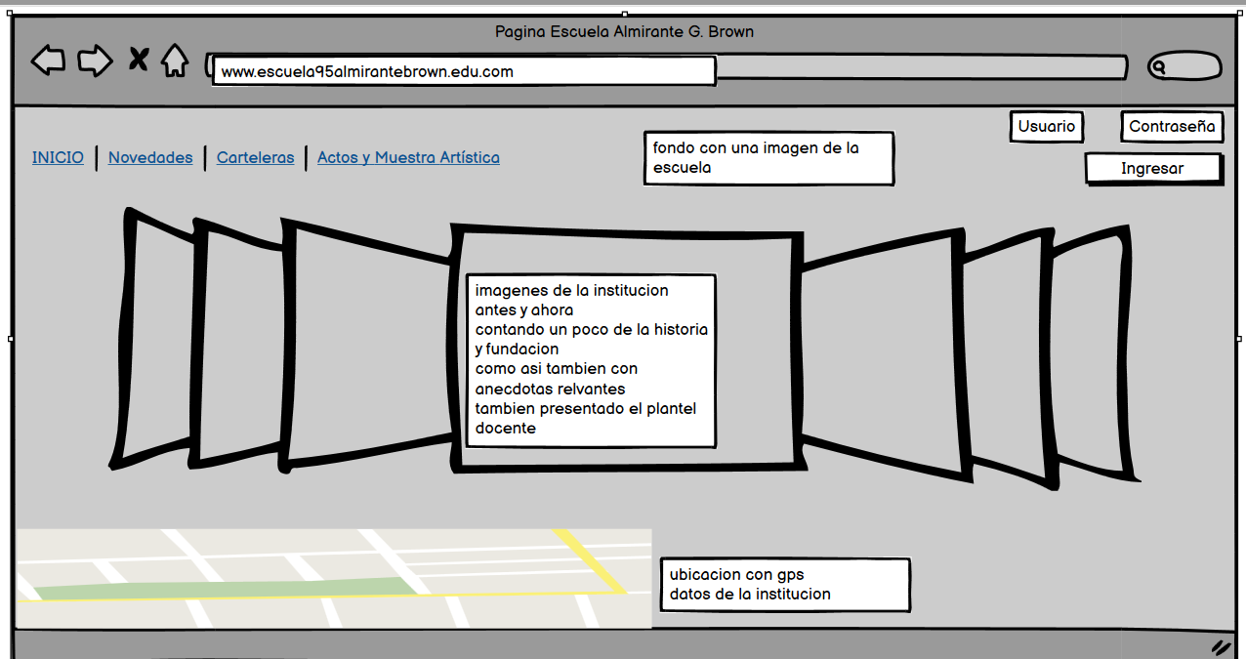

Novedades diarias:

* En esta sección se destacan las noticias y eventos importantes que ocurren en la escuela. Se incluyen anuncios, logros de estudiantes o actividades especiales

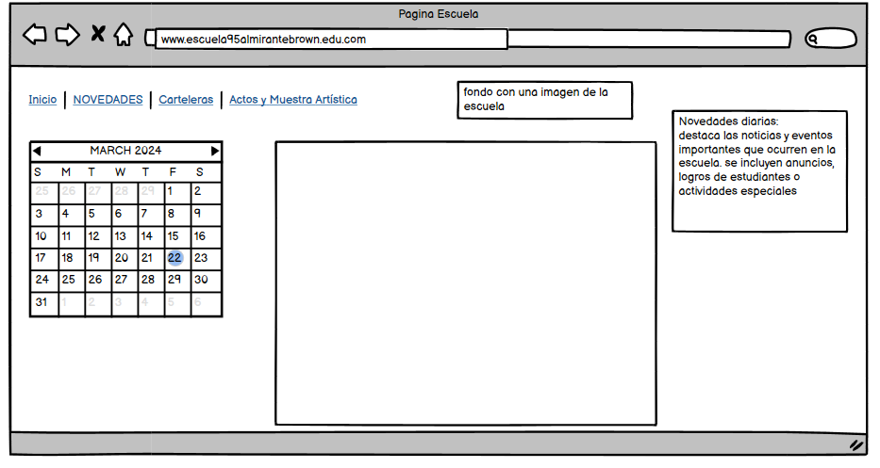

Carteleras y Efemérides:

* Es una sección específica para las carteleras semanales. Aquí, los maestros pueden publicar información sobre tareas, eventos, fechas importantes y actividades.
* Incluye una sección de efemérides para conmemorar días significativos (por ejemplo, Día de la Independencia, Día del Maestro, etc.).

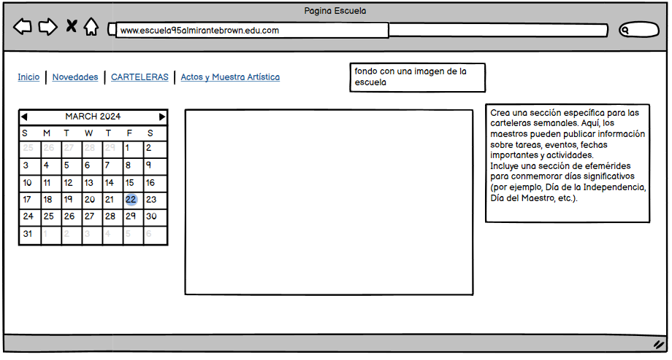

Área Restringida para Actos y Eventos:

* Para visualizar los actos y eventos, es área restringida accesible solo para los niños inscriptos. Incluye:
* Videos y Fotos de Actos Escolares: videos de presentaciones, obras de teatro, festivales y otros eventos.
* Galería de Fotos: imágenes de actividades escolares, excursiones y celebraciones.
* Contraseña de Acceso: se proporciona una contraseña única a cada estudiante para acceder a esta sección.

